Fiche script : le rituel

Notre récit est écrit au présent et à la première personne.
Nous avons donné un nom au narrateur qui s’appelle Youri et à la plus jeune des filles qui s’appelle Zehra.
Youri se retrouve encerclé par les femmes dans la forêt de Champfromier, elles le forcent à les suivre dans un mobil home.
Youri se retrouve au cœur d'un rituel étrange : une jeune fille vient de se faire poser une dent en or et il est scarifié dans le dos (rite d’intronisation dans le clan).
La plus vieille dessine un motif sur le bras des deux jeunes gens avec le sang de l'un et de l'autre (union).
Puis leur réserve d’or se fait voler par des malfaiteurs.
La plus vieille des femmes affirme reconnaître Youri, il fait parti de leur clan.

La forêt de Champfromier :


http://www.patmo.net/photo_foret-ab130727006.htm

Image du scalpel



L’arracheur de dents par Gerrit Hermansz van Honthorst (1628):

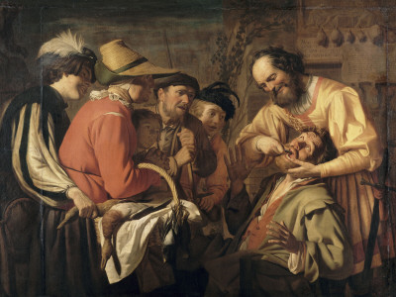
http://fr.muzeo.com/reproduction-oeuvre/larracheur-de-dents/van-honthorst-gerrit-0

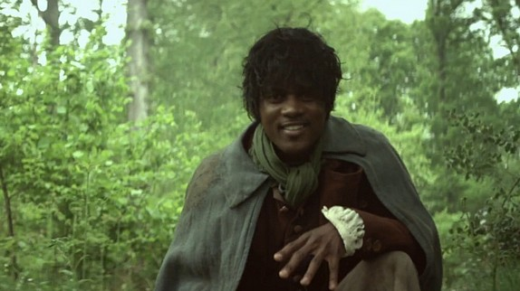
Musique de Black M, Sur ma route (cette chanson nous a accompagnés pendant l’écriture du chapitre)
https://www.youtube.com/watch?v=U-Z_bZS8t3M

